ROTINA DO TRABALHO PEDAGÓGICO PARA SER REALIZADAEM DOMICÍLIO (BII-C) - Prof.ª Tatiana
> Data: 16/08à20/08 de 2021
Creche Municipal “Maria Silveira Mattos”
SEGUNDA-FEIRA | TERÇA-FEIRA | QUARTA-FEIRA | QUINTA-FEIRA | SEXTA-FEIRA
*** BERÇÁRIO II-C  Semana do Folclore  *Hora da música:Música do saci-pererê/Turma do Folclore  https://www.youtube.com/watch?v=lj SqT kaseA  *Atividade: Pezinho de saci  *Objetivo: Despertar o interesse pela cultura popular. Estimular a criatividade, imaginação, cores e formas.  *Desenvolvimento:Pinte o pezinho da criança com tinta preta(pode ser pó borra de café) e vermelha. Carimbe em uma folha de sulfite(pode ser folha de caderno).Finalize com forma de saci,com os olhinhos e cachimbo.  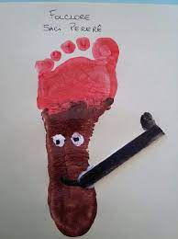 | *** BERÇÁRIO II-C  Semana do Folclore  *Hora da História: Lenda do Saci/Turma do Folclore.  https://www.youtube.com/watch?v=um1WHr1ejow  *Objetivo:Apreciar e aumentar interesse pelas histórias ou lendas folclóricas, desenvolver imaginação e fala.  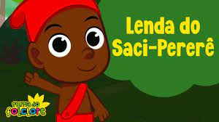 | *** BERÇÁRIO II-C  Semana do Folclore  *Aula gravada pela Profª. Tatiana  https://www.youtube.com/watch?v=w3AIa-eqoHw&t=5s  *Atividade: Vamos fazer um brinquedo folclórico chamado Bilboquê?  *Objetivo: Aumentar a criatividade, percepção, reflexo e noção de espaço.  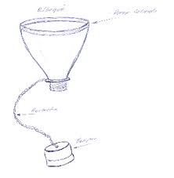  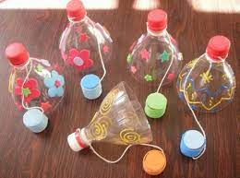 | *** BERÇÁRIO II-C  Semana do Folclore  *Hora da música:Coletânea Turma do Folclore  https://www.youtube.com/watch?v=jYu fWk-PAULo  *Atividade:Corrida do saci.  *Objetivo: Aumentar a coordenação motora ampla e equilíbrio.  *Desenvolvimento: Convide osparticipantes da família.Todos deverão ficar atrás da linha de largada e deverão chegar até a linha de chegada, mas com um pé só igual ao saci. Incentive a criança a pular com osdois pés.(A criança não precisa correr para evitar se machucar) Ganha quem ultrapassar a linha de chegada primeiro.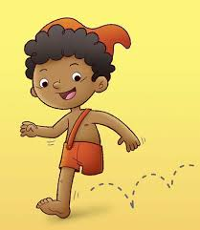  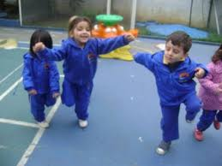 | *** BERÇÁRIO II-C  Semana do Folclore  *Hora da História:Lenda da Sereia.  https://www.youtube.com/watch?v=gDE Vg Mc JDA  *Atividade:Sereia de guache.  *Objetivo: Despertar o interesse pela cultura popular. Estimular a criatividade, imaginação e noção corporal .  *Desenvolvimento:Pinte a palma da mão e os dedinhos da criança, de cores diferentes com tinta opcional para que sejam os cabelos da sereia. Pinte o pé para que seja a calda. Carimbe em uma folha de sulfite(pode ser folha de caderno).Finalize com forma de sereia, sendo a cabecinha a parte dos braços. Não esqueça da parte final da cauda de peixe.  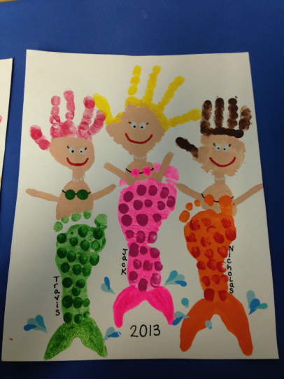  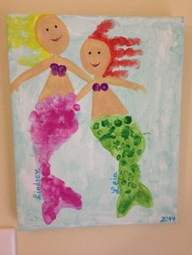

OBS: Não esqueçam de registrar os momentos com fotos ou pequenos vídeos e enviar para a professora.

